Міністерство освіти і науки України

Національний університет «Львівська політехніка»

Кафедра систем штучного інтелекту

**Звіт**

**про виконання лабораторних та практичних робіт блоку № 1**

На тему:  «Програмування: алгоритм, програма, код. Системи числення. Двійкова система числення. Розробка та середовище розробки програми.»

***з дисципліни:*** «Основи програмування»

до:

Практичних Робіт до блоку № 1

**Виконав:**

Студент групи ШІ-12

Бісюк Роман Васильович

Львів 2024

**Тема роботи:**

Налаштування VS Code для роботи з C/C++, інтеграція плагінів для дебагу. Опанування Git та синхронізація з GitHub, практика вирішення алгоритмічних задач на Algotester, робота з системами числення, організація робочого процесу через Trello, створення діаграм у draw.io, а також освоєння основних команд терміналу для роботи з файлами та директоріями.

**Мета роботи:**

Налаштувати та оптимізувати робоче середовище VS Code для C/C++ з використанням компіляторів g++ і gcc, а також налаштувати плагіни для дебагінгу та підсвітки синтаксису, забезпечивши комфортну та ефективну розробку програм.

Опанувати систему контролю версій Git та платформу GitHub для організації роботи з репозиторіями, вивчити основні команди Git для відстеження змін і налаштування синхронізації локальних та віддалених репозиторіїв.

Практикувати вирішення алгоритмічних задач на платформі Algotester для покращення навичок роботи з алгоритмами та структурами даних.

Виконувати операції з різними системами числення, включаючи переведення чисел та виконання арифметичних дій у десятковій, двійковій, вісімковій та шістнадцятковій системах.

Організовувати робочий процес та керування завданнями через Trello для підвищення ефективності планування та виконання задач.

Створювати базові діаграми у draw.io для візуалізації програмної логіки, що сприяє кращому розумінню алгоритмів та умовних конструкцій.

Опанувати команди терміналу для роботи з файлами та директоріями, що розвиває навички управління файловою системою через командний рядок.

**Теоретичні відомості:**

**Налаштування VS Code для C++:**

Конфігурація середовища для роботи з компіляторами g++ та gcc, налаштування плагінів для зручної роботи, дебагінгу та підсвітки синтаксису, а також інтеграція GitHub Copilot для автозавершення коду.

**Налаштування Git та GitHub:**

Встановлення та налаштування системи Git, синхронізація локальних репозиторіїв з віддаленими через GitHub, виконання комітів, пушів та пул-реквестів, вивчення базових команд Git.

**Робота з Algotester:**

Практика алгоритмічних завдань на платформі Algotester для розвитку навичок розв'язування задач з алгоритмів та структур даних.

**Операції з різними системами числення:**

Переведення чисел між різними системами числення та виконання арифметичних операцій у десятковій, двійковій, вісімковій та шістнадцятковій системах.

**Організація процесів (Time-task management):**

Використання Trello для планування та організації завдань і дедлайнів як для особистих, так і командних проектів.

**Побудова діаграм:**

Створення діаграм у draw.io для візуалізації логіки базових програм, таких як умовні оператори if-else.

**Робота з командами терміналу:**

Опанування базових команд терміналу для роботи з файлами та директоріями: додавання, видалення, редагування, переміщення і перегляду файлів.

**Джерела:  
Вивчення базового синтаксису C++:**[**https://www.youtube.com/watch?v=-TkoO8Z07hI**](https://www.youtube.com/watch?v=-TkoO8Z07hI) **Налаштування VS Code:**[**https://www.youtube.com/watch?v=DMWD7wfhgNY&t=5s**](https://www.youtube.com/watch?v=DMWD7wfhgNY&t=5s) **Налаштування Git та GitHub:**[**https://docs.github.com/en/get-started/getting-started-with-git/set-up-git#connecting-over-ssh**](https://docs.github.com/en/get-started/getting-started-with-git/set-up-git#connecting-over-ssh) **Робота з діаграмами в Draw.io:**[**https://www.youtube.com/watch?v=bN6i6dsoZTs**](https://www.youtube.com/watch?v=bN6i6dsoZTs) **Знайомство з linux-командами:**[**https://acode.com.ua/basic-commands-linux/#toc-8**](https://acode.com.ua/basic-commands-linux/#toc-8)[**https://www.youtube.com/watch?v=gd7BXuUQ91w&t=142s**](https://www.youtube.com/watch?v=gd7BXuUQ91w&t=142s) **Організація роботи в Trello**[**https://trello.com/b/IvD631Zx/epic-1**](https://trello.com/b/IvD631Zx/epic-1)

**Виконання роботи:**

*****Завдання №2:*** Requirements management and design activities with Draw.io and Google Docs. (50 хв)  
  
**Завдання №3:** Lab# Configuration: Trello( 20 хв)

**  
  
Завдання № 4:** Lab# Configuration: Linux Console Commands(30 хв)

**Завдання № 5-6:** Lab# Configuration: Visual Studio Code  
 Lab# Configuration: VSC C/C++ Extensions, IntelliSense, Code Runner( 90 хв)

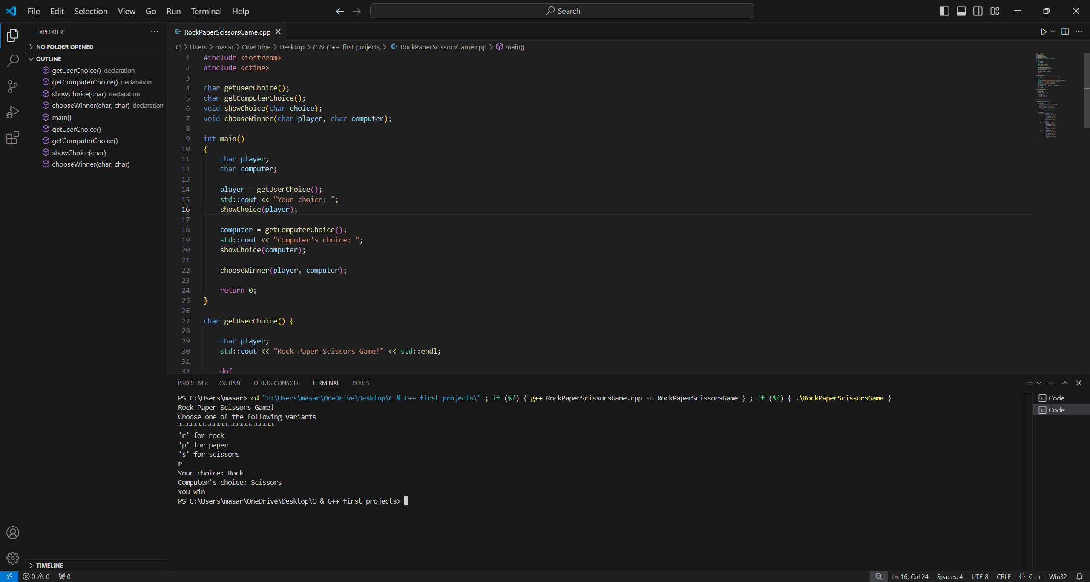

**

**Завдання №8:**  Lab# Configuration: Git(110 хв)

**Завдання №9**: Lab# Configuration: Algotester(15 хв)

**Завдання №10:** Lab# Configuration: Create Own Git Repo and Exchange Files with Teammate(15 хв)

**Завдання №11:** Experimental Exercises Activities - Run First Program(15 хв)

**ALGOTESTER TASK(A plus B):**

**Завдання №12:**Epic 1 Task 12 - Experimental Exercises Activities - Binary Calculations (20 хв)

Practice Task(70 хв)**

**Зустрічі з командою:**Збирались 3 рази, працювали над оформленням дошки Trello, обговорювали проблемні питання, створили репозиторій та обмінялись файлами

**Пул реквест** [**https://github.com/artificial-intelligence-department/ai_programming_playground_2024/pull/120**](https://github.com/artificial-intelligence-department/ai_programming_playground_2024/pull/120)

**Висновок:**В ході виконання 1 епіку я налаштував VS Code, Git та Github, ознайомився з linux-командами та створив і запустив перші програми, ознайомився з базовими бінарними обчислюваннями, ознайомився з базовим синтаксисом С++, навчився будувати блок-схеми в draw.io та створювати дошки в Trello. Навчився працювати в команді та допомагати один одному.

Підсумовуючи, я налаштував основні інструменти для майбутньої роботи з кодом, навчився його писати, оформлювати та здавати.